2
Lab

BÁO CÁO BÀI THỰC HÀNH SỐ 2
Truyền dữ liệu

Môn học: Truyền dữ liệu

Sinh viên thực hiện | Phạm Lê Chí Công (25520217)  Lê Thanh Tiến (25521854)  Lê Hoàn Phúc (25521422)  Nguyễn Đình Phúc Thành (25521706)
Thời gian thực hiện | 14/10/2026-20/10/2026

Câu 1: Dựng và vẽ trên cùng 1 hình với 3 đồ thị
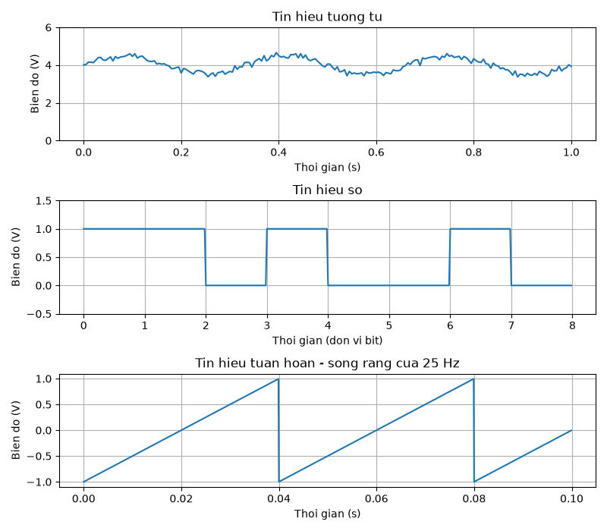

Hình 1: Tín hiệu tương tự, tín hiệu số và tín hiệu tuần hoàn

Tín hiệu tương tự x(t) = 4 + 0.5*sin(2π*3*t1) + nhiễu: phần tín hiệu chính tuần hoàn với tần số 3 Hz, chu kỳ T = 1/3 ≈ 0.33 s. Trong cửa sổ quan sát 0–1 s có 3 chu kỳ. Tín hiệu dao động quanh mức một chiều 4 V với biên độ 0.5 V. Thành phần nhiễu Gauss là ngẫu nhiên nên không tuần hoàn; nó chỉ làm đường cong bị răng cưa nhẹ, không làm thay đổi chu kỳ của tín hiệu.
Tín hiệu số (chuỗi bit 1 1 0 1 0 0 1 0, mỗi bit 50 mẫu): không tuần hoàn, vì chuỗi 8 bit chỉ xuất hiện một lần trong cửa sổ quan sát và không có đoạn nào lặp lại.
Sóng răng cưa 25 Hz: tuần hoàn với chu kỳ T = 1/25 = 0.04 s. Trong cửa sổ quan sát 0–0.1s có 2.5 chu kỳ. Nếu quan sát trong 1 s thì có 25 chu kỳ.
Câu 2: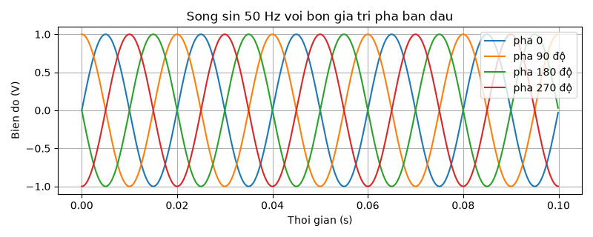
Hình 2: Sóng sin 50Hz với 4 giá trị pha ban đầu

Thời điểm t  Pha ban  đầu (độ) | 0 | T/4 | T/2 | 3T/4
0 | 0 | 1 | 0 | -1
90 | 1 | 0 | -1 | 0
180 | 0 | -1 | 0 | 1
270 | -1 | 0 | 1 | 0

Cặp sóng sin với pha ban đầu 0 và 180 độ ngược pha nhau
Cặp sóng sin với pha ban đầu 90 và 270 độ ngược pha nhau

Chứng minh: Tại 4 thời điểm 0, T/4, T/2 và 3T/4, các cặp ngược pha nhau cho ra tổng bằng 0, số liệu chứng minh ở bảng sau:

Cặp pha ban đầu 0 và 180 độ

Thời điểm t  Pha ban  đầu (độ) | 0 | T/4 | T/2 | 3T/4
0 | 0 | 1 | 0 | -1
180 | 0 | -1 | 0 | 1
Tổng | 0 | 0 | 0 | 0

Cặp pha ban đầu 90 và 270 độ

Thời điểm t  Pha ban  đầu (độ) | 0 | T/4 | T/2 | 3T/4
90 | 1 | 0 | -1 | 0
270 | -1 | 0 | 1 | 0
Tổng | 0 | 0 | 0 | 0

Câu 3:
Dùng hàm signal.square của thư viện scipy để tạo 3 sóng vuông với các mức duty 20%, 50% và 80% với tần số lấy mẫu fs = 10000Hz, cửa sổ quan sát ở mốc 0.1s. Tín hiệu đơn cực 0-1V theo công thức (signal.square(…) + 1)/2.
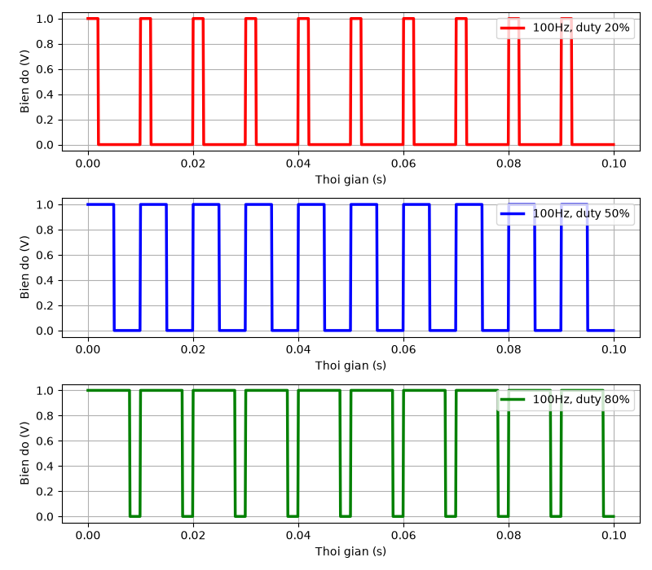
Hình 3: Sóng vuông 100Hz với 3 mức duty 20%, 50% và 80%

Tỉ lệ mẫu ở mức cao và giá trị trung bình đo được như sau
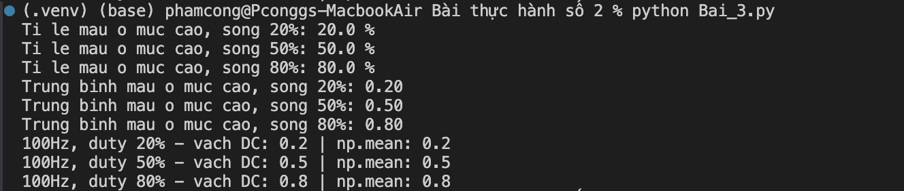
Hình 3.1: Kết quả sau khi chạy code các mẫu ở các mức duty 20,50 và 80%

Duty cycle | Tỉ lệ mẫu ở mức cao | Trung bình
20% | 20.0% | 0.2V
50% | 50.0% | 0.5V
80% | 80.0% | 0.8V
Bảng 3.2: Tỉ lệ mẫu ở mức cao và giá trị trung bình đo được

Nhận xét: Tỉ lệ phần trăm số mẫu ở mức cao hoàn toàn khớp với duty cycle đã đặt, lý do là cửa sổ quan sát chứa số nguyên chu kỳ và mỗi chu kỳ có 100 mẫu nên được chia chính xác. Giá trị trung bình được tính bằng A x D trong đó A = 1V là biên độ và D là duty cycle

Phổ 1 bên và vạch tại tần số 0
Phổ 1 bên được vẽ bằng np.fft.rfft, biên độ được chuẩn hóa bằng cách chia cho mẫu số N
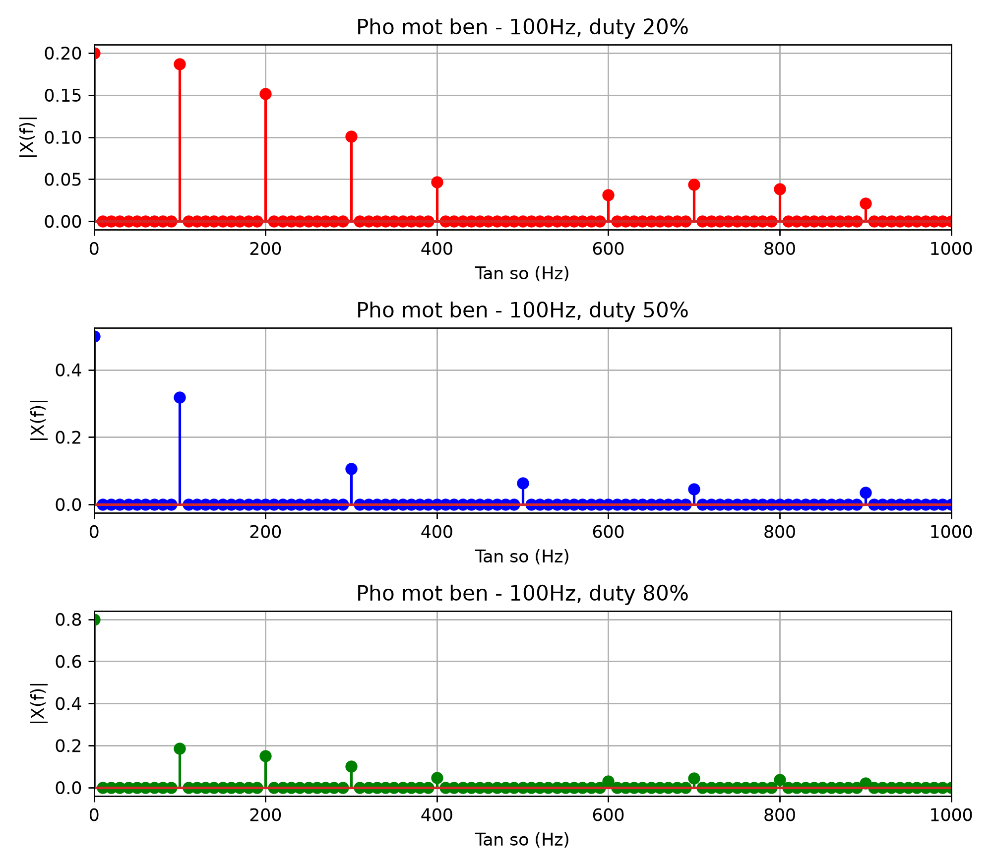
Hình 3.2: Phổ một bên của 3 sóng vuông

Trên phổ xuất hiện các vạch tại 0 Hz, 100 Hz, 200 Hz, 300 Hz… (tần số cơ bản và các harmonic). Vạch tại f = 0 Hz có độ cao lần lượt 0.20, 0.50 và 0.80, đúng bằng giá trị trung bình vừa tính.

Giải thích:
- Theo định nghĩa DFT, thành phần tại tần số 0 là X[0] = Σ x[n], nghĩa là tổng tất cả các mẫu. Khi chia cho N, ta được $\frac{|X[0]|}{N}$ = $\frac{1}{N}$ * Σ x[n], chính là giá trị trung bình của tín hiệu.
- Vì vậy vạch tại 0 Hz biểu diễn thành phần một chiều (DC) của tín hiệu, và độ cao của nó bằng giá trị np.mean
- Duty cycle càng lớn thì tín hiệu ở mức cao càng lâu, nên thành phần DC càng lớn và vạch tại 0 Hz càng cao (0.2 < 0.5 < 0.8).
- Ngoài ra, với duty cycle 50 %, các harmonic bậc chẵn (200 Hz, 400 Hz…) gần như bằng 0. Đây là đặc điểm của sóng vuông đối xứng.
Câu 4

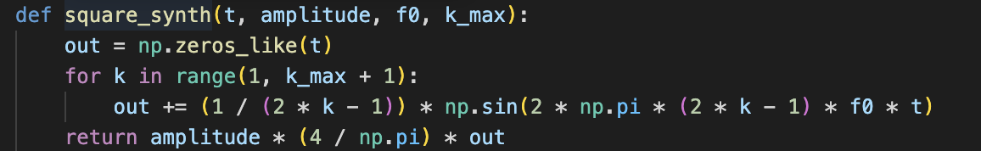
Hình 4: Hàm square_synth hoàn thiện

Theo khai triển Fourier, sóng vuông được tổng hợp từ các harmonic bậc lẻ k=1, 3, 5,… theo công thức:

s(t) = A * $\frac{4}{π}$ * $\sum_{k=1, 3, 5,...}^{∞}{\frac{sin(2πkft)}{k}}$

Hàm square_synth (t, amplitude, f0, k_max) tổng hợp các harmonic bậc lẻ, mỗi harmonic có biên độ giảm 1/n. Kết quả được vẽ với k = 1, 3, 9, 25 với f0 = 50Hz và fs = 10000Hz, cửa sổ 0.04s

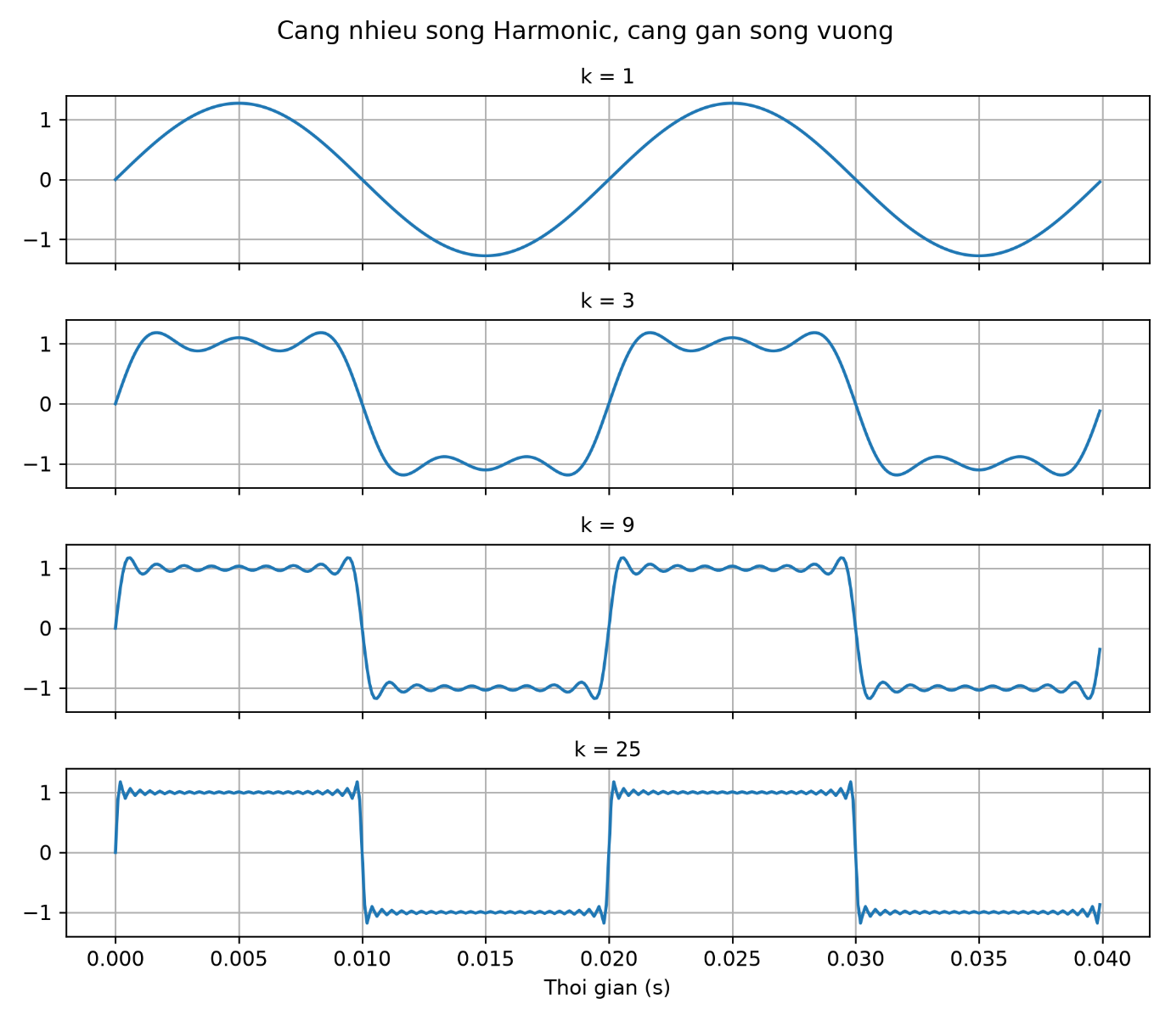
Hình 4: sóng vuông tổng hợp từ các harmonic bậc 1, 3, 9, 25.
Nhận xét:
Với k=1, dạng sóng là một đồ thị hình sin, với k càng lớn dạng sóng càng gần sóng vuông. Hai cạnh dốc hơn và đỉnh phẳng hơn, các điểm nhảy vẫn còn gợn sóng

Độ vọt lố (overshoot)
Hình 4.1: Độ vọt lố

k_max | Đỉnh | Overshoot
1 | 1.273 | 27.3%
3 | 1.188 | 18.8%
9 | 1.174 | 17.4%
25 | 1.179 | 17.9%
Bảng 4.1: Độ vọt lố
Độ vọt lố được tính bằng công thức:

Overshoot (%) = $\frac{Đỉnh - A}{A}*100$ (Với A = 1)
Nhận xét:
- Với k = 1, đỉnh bằng $\frac{4}{π}$ xấp xỉ 1.273 nên overshoot bằng 27.3%
- Khi k từ 3 trở đi, overshoot giảm nhanh nhưng chỉ loanh quanh ≈ 18% dù cho harmonic có tăng nhưng overshoot không giảm về 0%
- Hiện tượng Gibbs xảy ra, tăng harmonic chỉ làm phần gợn sóng hẹp lại và dồn vào sát điểm nhảy, còn độ cao vọt lố gần như không đổi (giới hạn lý thuyết ≈ 17.9%)
- Giá trị tại k_max = 9 là 17.4% do lấy mẫu rời rạc chưa trúng vị trí đỉnh

Giới hạn Nyquist

- Theo lý thuyết giới hạn Nyquist, k_max * f < samp_rate / 2; ở đây samp_rate có giá trị là 10000Hz (fs = 10000.0 Hz), f = 50 Hz
- Hàm square_synth cộng các harmonic bậc lẻ 1, 3, 5,… (2k_max-1). Vì vậy tần số harmonic cao nhất là (2k_max – 1)*f₀, tức theo điều kiện giới hạn Nyquist, điều đó có nghĩa

(2k_max – 1) * f₀ < samp_rate / 2
(2k_max – 1) * 50 < 10000 / 2
- k_max = 50
Với k_max = 50 thì harmonic cao nhất ở bậc 99 và tần số đạt được là 4950 Hz

Hình 4.2: Giới hạn Nyquist
 | k_max = 50 | k_max = 150 | Lý thuyết
Overshoot | 17.9% | 6.6% | 0.0129
Vạch | 0.0129 | 0.0045 | 0.0129
Bảng 4.2: So sánh giới hạn Nyquist ở 2 mức 50 và 150 với lý thuyết
Giải thích:
Với k_max = 150, tần số harmonic thu được là 5050 Hz vượt quá giới hạn fs / 2 khiến cho nó xảy ra hiện tượng chồng phổ (aliasing). Vì fs là bội của f₀, các thành phần bị gập rơi trùng vị trí harmonic lẻ hợp lệ và triệt tiêu một phần biên độ của chúng. Kết quả là dạng sóng nhìn mượt hơn nhưng đã sai: overshoot giảm còn 6.6 %, trái với hiện tượng Gibbs, và biên độ vạch 4950 Hz chỉ còn 0.0045 thay vì 0.0129. Muốn dùng nhiều harmonic hơn thì phải tăng tần số lấy mẫu.

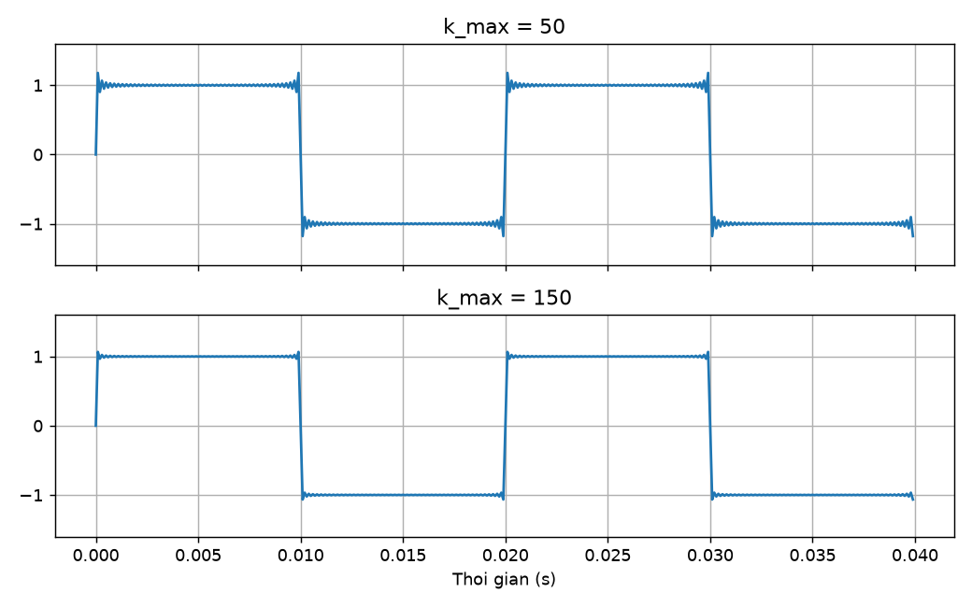
Hình 4.2: k_max với 2 giá trị 50 và 150

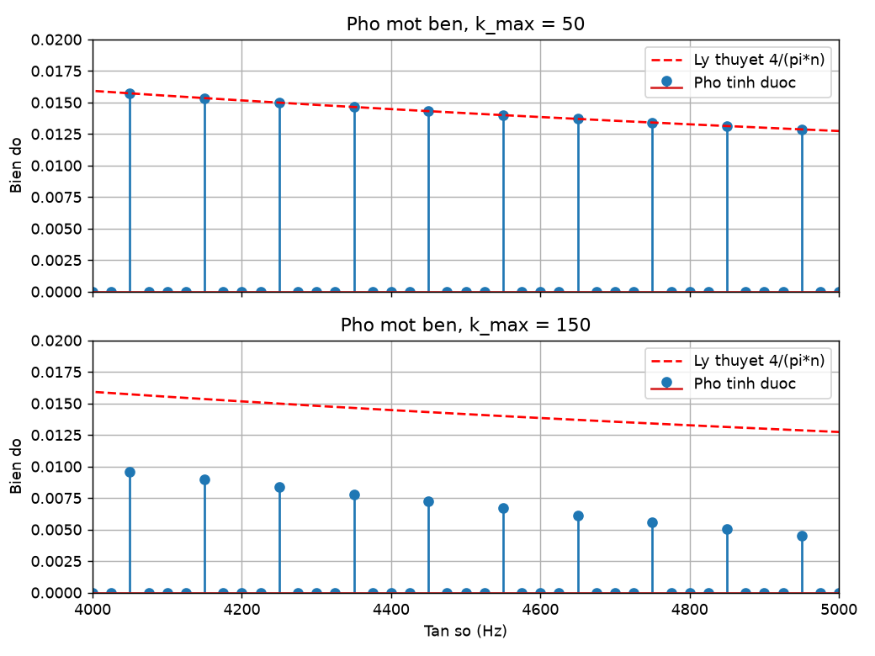
Hình 4.3: Phổ 1 bên của k_max = 50 và k_max = 150

Câu 5
Suy hao không gian tự do
Suy hao không gian tự do được tính theo công thức
Độ suy hao (dB) = 20log₁₀$\frac{4πd}{}$ = 20 log₁₀ $\frac{4πdf}{c}$
*với c = 3x10⁸m/s, d ∈ [1, 5000](m)
Công suất thu theo công thức Friis
𝑃_thu = 𝑃_phát + 𝐺_phát + 𝐺_thu – Độ suy hao (dB)
Với P_phát = 20 dBm

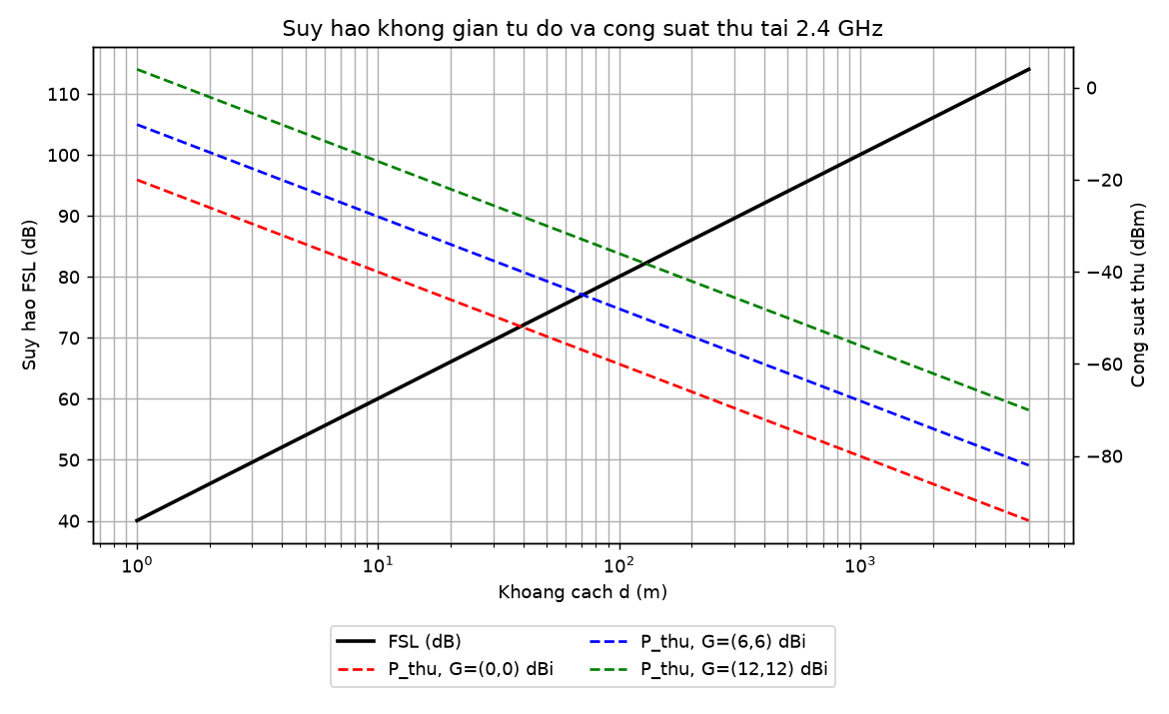
Hình 5: Suy hao không gian tự do và công suất thu theo khoảng cách tại 2.4GHz

Kết quả
Hình 5.1: Kết quả tính độ suy hao và các P_thu

Khoảng cách | Độ suy hao | P_thu(0,0) | P_thu(6,6) | P_thu(12,12)
1m | 40.05 dB | -20.05 dBm | -8.05 dBm | 3.95 dBm
50m | 74.03 dB | -54.03 dBm | -42.03 dBm | -30.03 dBm
1km | 100.05 dB | -80.05 dBm | -68.05 dBm | -30.03 dBm
5km | 114.03 dB | -94.03 dBm | -82.03 dBm | -70.03 dBm
Bảng 5.1: Kết quả sau khi làm sạch

- Trên trục khoảng cách thang log, FSL là một đường thẳng: khoảng cách tăng 10 lần thì suy hao tăng 20 dB, vì FSL tỉ lệ với 20·log₁₀(d).
- Công suất thu giảm cùng độ dốc đó, tức giảm 20 dB mỗi khi khoảng cách tăng 10 lần.
- Mỗi lần tăng cặp độ lợi anten thêm (6 + 6) dBi, đường công suất thu dịch lên 12 dB nhưng độ dốc không đổi. Độ lợi anten bù được một phần suy hao, không làm thay đổi quy luật suy hao theo khoảng cách.
- Ví dụ ở 5 km: với anten (0, 0) dBi chỉ thu được −94 dBm, gần ngưỡng thu của nhiều thiết bị Wi-Fi. Với anten (12, 12) dBi, mức thu tăng lên −70 dBm, đủ cho liên kết ổn định.
Câu 6:
Mô hình hệ thống:
Phát Kênh Thu Đo
Khối phát:
- Sinh ngẫu nhiên N = 20000 bit bằng rng.intergers (0, 2, N)
- Mã hóa NRZ lưỡng cực: bit 1 +1V, bit 0 -1V, dùng np.where(bits == 1, 1.0, -1.0)
- Mỗi bit giữ 4 mẫu (samples_per_bit = 4) bằng np.repeat => tín hiệu có 80000 mẫu
Khối kênh:
- Suy hao không gian tự do tại d = 50m, f = 2.4GHz => Độ suy hao = 20log₁₀$\frac{4*π•50*240000000}{300000000}$ = 74.03dB
- Hệ số biên độ: α = 10^{(- Độ suy hao/20)} = 1.99x10⁻⁴
- Cộng nhiễu Gauss với phương sai σ² = P_tín hiệu / SNR, trong đó P_tín hiệu là công suất tín hiệu sau suy hao
Khối Thu
- Chia tín hiệu thu thành nhóm 4 mẫu reshape(N, 4), lấy mẫu trung bình mỗi nhóm
- Quyết định bit theo ngưỡng 0: giá trị > 0 thì bit 1 và ngược lại < 0 thì bit 0
Khối đo
- Đếm số bit sai so với chuỗi phát, tính BER = số bit sai /N
- Quét SNR từ -8 dB đến +8 dB , bước 1dB
Đường BER lý thuyết
Lấy trung bình 4 mẫu giữ nguyên biên độ tín hiệu nhưng làm phương sai nhiễu giảm 4 lần. Vì vậy SNR tại thời điểm quyết định tăng lên 4 × SNR, tương đương +6 dB. BER lý thuyết của NRZ lưỡng cực khi đó là:
BER = Q(√(4*SNR))
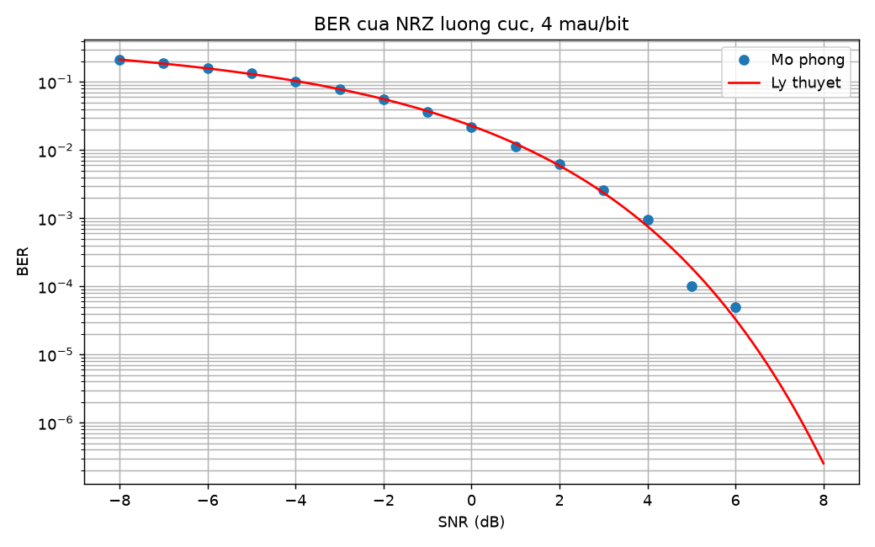
Hình 6: BER theo SNR

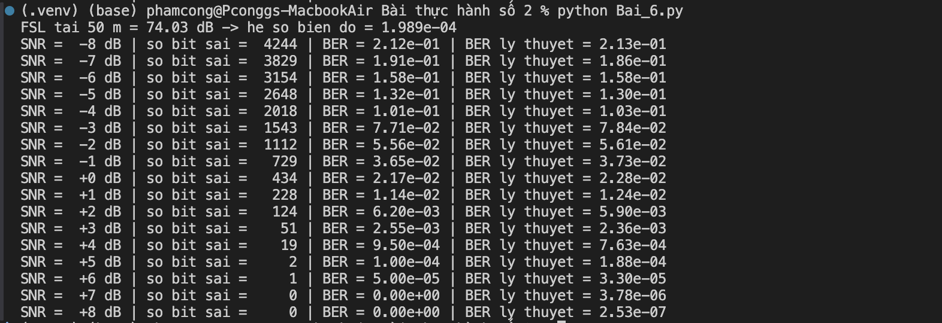
Hình 6.1: Kết quả các mức BER theo SNR

SNR | Số bit sai | BER | BER lý thuyết
-8 | 4244 | 2.12x10⁻¹ | 2.13x10⁻¹
-7 | 3829 | 1.91x10⁻¹ | 1.86x10⁻¹
-6 | 3154 | 1.58x10⁻¹ | 1.58x10⁻¹
-5 | 2648 | 1.32x10⁻¹ | 1.3x10⁻¹
-4 | 2018 | 1.01x10⁻¹ | 1.03x10⁻¹
-3 | 1543 | 7.71x10⁻² | 7.84x10⁻²
-2 | 1112 | 5.56x10⁻² | 5.61x10⁻²
-1 | 729 | 3.65x10⁻² | 3.73x10⁻²
0 | 434 | 2.17x10⁻² | 2.28x10⁻²
1 | 228 | 1.14x10⁻² | 1.24x10⁻²
2 | 124 | 6.2x10⁻³ | 5.9x10⁻³
3 | 51 | 2.55x10⁻³ | 2.36x10⁻³
4 | 19 | 9.5x10⁻⁴ | 7.63x10⁻⁴
5 | 2 | 1x10⁻⁴ | 1.88x10⁻⁴
6 | 1 | 0 | 3.30x10⁻⁵
7 | 0 | 0 | 3.78x10⁻⁶
8 | 0 | 0 | 2.53x10⁻⁷
Bảng 6.1: Kết quả các mức BER theo SNR sau khi làm sạch

Nhận xét:
- BER giảm rất nhanh khi SNR tăng: từ 4244 bit sai (≈21%) ở mức SNR = -8 về chỉ còn 1 bit sai ở mức SNR = +6. Trục log, đường cong dốc dần về phía SNR cao, đúng dạng hàm erfc
- Điểm mô phỏng bám sát đường lý thuyết ở vùng SNR thấp và trung bình, chứng tỏ mô hình phát, kênh và thu được cài đặt đúng.
- Ở SNR cao (+5 dB trở lên) bắt đầu lệch và dao động vì số bit sai quá ít (1–2 bit), nên kết quả thống kê không tin cậy.
- Tại +7 và +8 dB không có bit sai nào nên BER = 0 và không vẽ được trên trục log. BER lý thuyết ở đây chỉ khoảng 10⁻⁶ đến 10⁻⁷, trong khi 20 000 bit chỉ đo được BER nhỏ nhất cỡ 1/20 000 = 5 × 10⁻⁵. Muốn đo chính xác vùng này phải tăng số bit lên khoảng 10⁷ trở lên.
- Lý do việc lấy trung bình 4 mẫu: Để so với chỉ lấy 1 mẫu mỗi bit, đường BER dịch sang trái khoảng 6 dB. Nghĩa là cùng một BER, hệ thống cần SNR thấp hơn 6 dB.
- Hệ số suy hao không làm thay đổi đường BER, vì SNR được định nghĩa theo công suất tín hiệu sau suy hao. Trong thực tế, công suất nhiễu của máy thu là cố định, nên khoảng cách xa hơn sẽ làm suy hao lớn hơn, SNR giảm và BER tăng. Đây là mối liên hệ giữa câu 5 và câu 6.

Câu 7:
Yêu cầu 1: Chạy với k = 3 (hai nguồn) rồi k = 5 (ba nguồn)

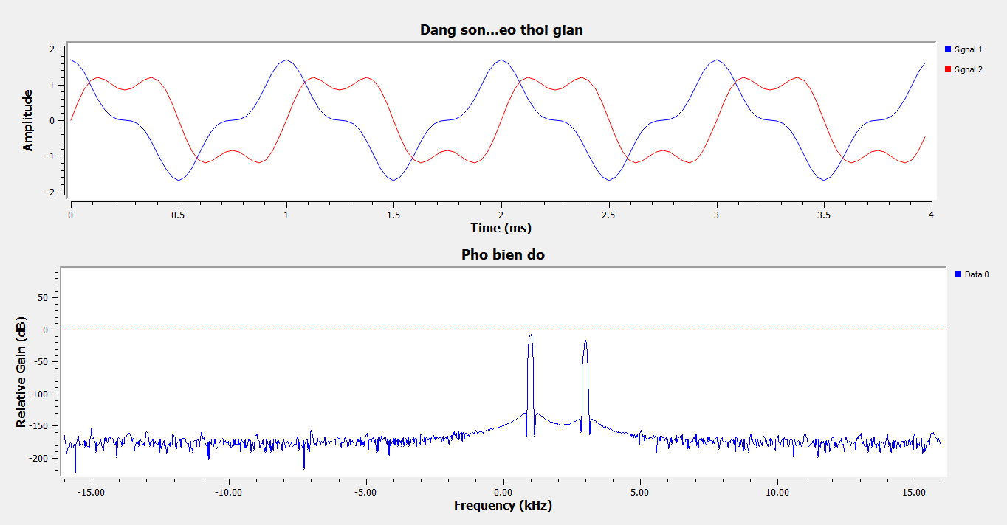Hình 1: Dạng sóng theo thời gian và phổ biên độ khi k = 3 (hai nguồn)

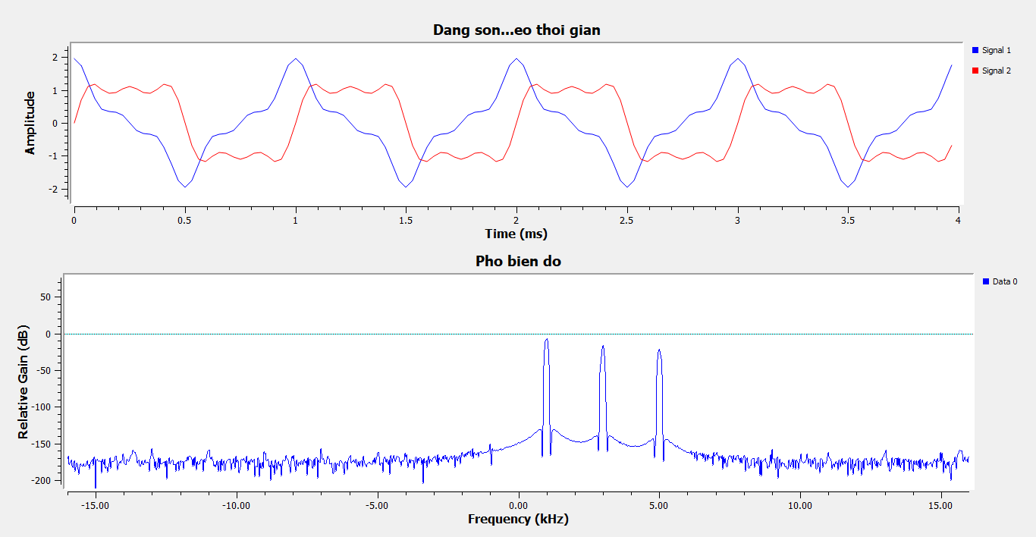Hình 2: Dạng sóng theo thời gian và phổ biên độ khi k = 5 (ba nguồn)

Khi k = 3 (gồm 2 nguồn: tần số 1 kHz biên độ 1.0 và tần số 3 kHz biên độ 1/3 ≈ 0.333):
- Trên Time Sink: Tín hiệu tổng hợp bắt đầu có dạng tiệm cận sóng vuông nhưng đỉnh sóng còn lượn sóng mấp mô nhiều và sườn dốc chưa thẳng đứng.
- Trên Frequency Sink: Xuất hiện 2 vạch phổ tại tần số 1 kHz và 3 kHz.

Khi k = 5 (bổ sung thêm nguồn thứ 3: tần số 5 kHz biên độ 1/5 = 0.2):
- So sánh với trường hợp k = 3: Đỉnh sóng trên Time Sink phẳng hơn, các cạnh xung dốc đứng hơn, dạng sóng tiến gần hơn đến hình dạng sóng vuông lý tưởng.
- Trên Frequency Sink xuất hiện thêm vạch phổ thứ ba tại tần số 5 kHz với biên độ thấp hơn vạch 3 kHz.

Yêu cầu 2: Đo trên Frequency Sink độ chênh lệch theo dB giữa vạch 1 kHz và vạch 3 kHz. Đối chiếu với giá trị lý thuyết 20*log10(3)

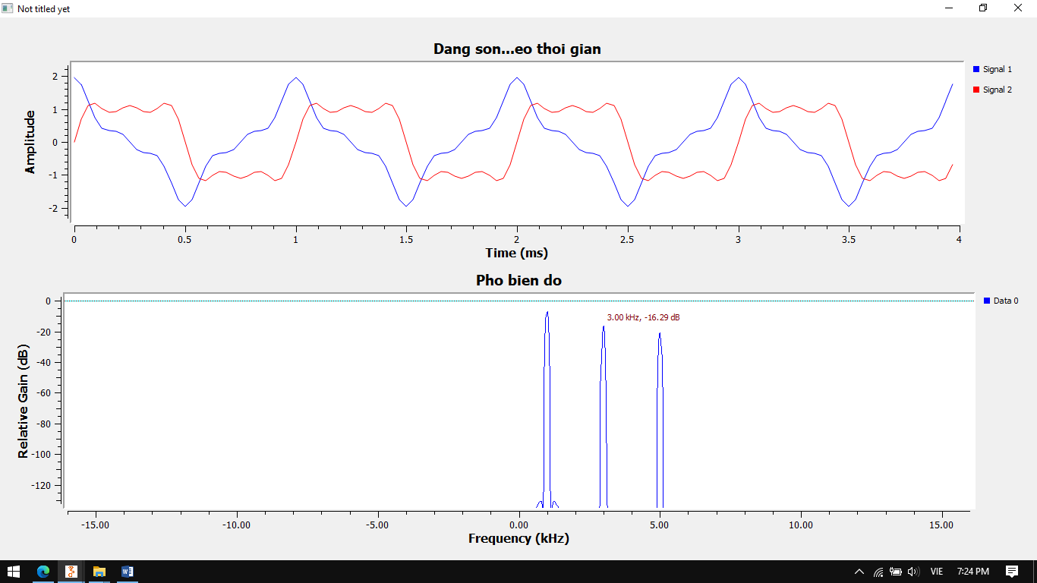
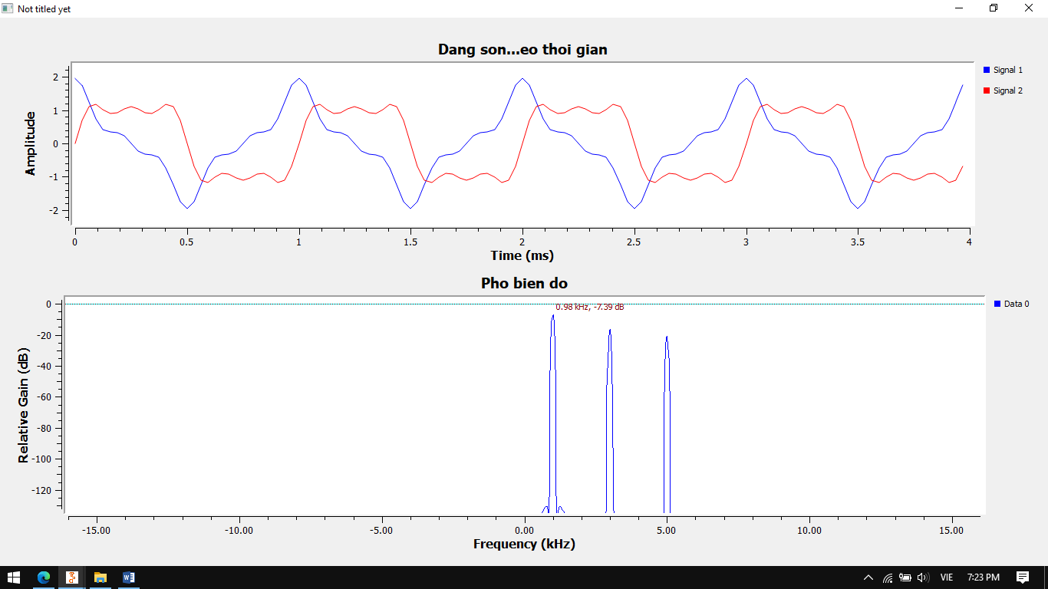

Hình 3.1 và 3.2: Vị trí đo mức công suất tại vạch 1 kHz và vạch 3 kHz trên phổ biên độ

Giá trị lý thuyết:
- Biên độ hài bậc 1 là A1 = 1, biên độ hài bậc 3 là A3 = 1/3. Tỷ số biên độ là A1/A3 = 3.
- Độ chênh lệch mức công suất lý thuyết theo thang logarit là:
delta_P_lythuyet = 20*log10(3) ≈ 9.54 dB.
Giá trị đo đạc thực tế trên Frequency Sink:
- Mức công suất tại vạch 1 kHz: P1 = -7.39 dB
- Mức công suất tại vạch 3 kHz: P3 = -16.29 dB
- Độ chênh lệch thực tế:
delta_P_thucte = P1 - P3 = 8.92 dB
Nhận xét: Độ chênh lệch thực tế đo được trên đồ thị xấp xỉ sát với kết quả tính toán lý thuyết (~ 9.54 dB).

Yêu cầu 3: Thử cố tình đặt sai biên độ của cả ba nguồn thành 1.0 (không chia cho k). Chạy lại và giải thích vì sao dạng sóng không còn giống sóng vuông

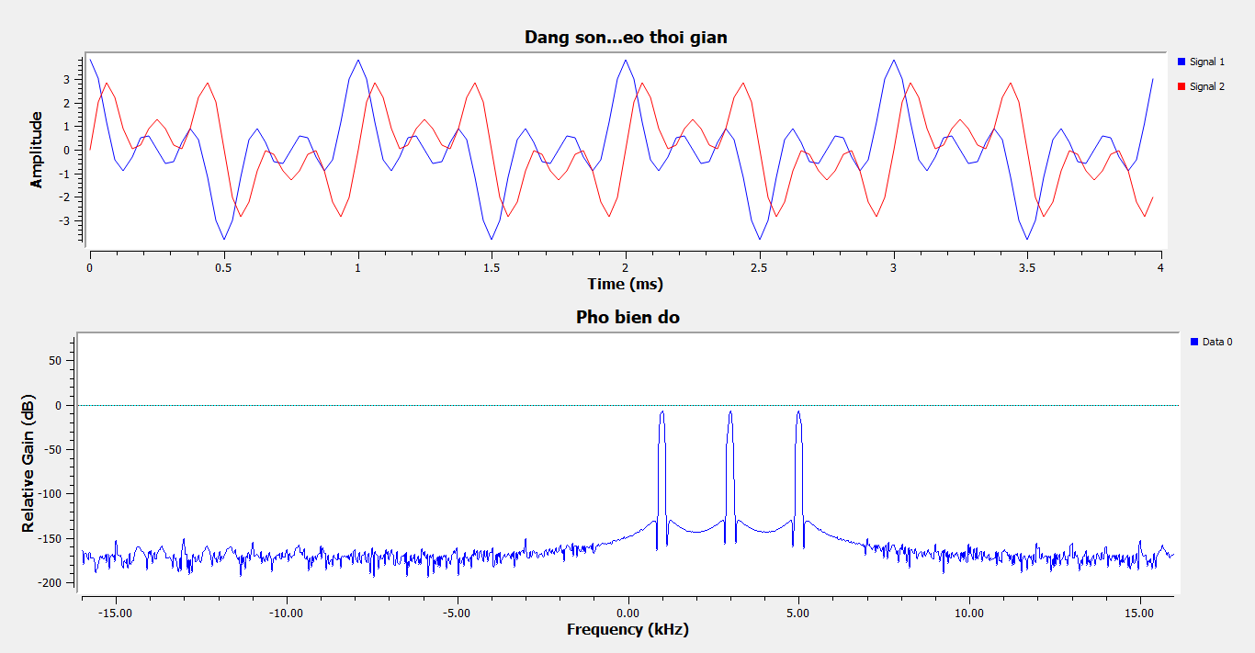Hình 4: Dạng sóng trên Time Sink khi cả ba nguồn đều có biên độ là 1.0

Nhận xét dạng sóng: Dạng sóng hiển thị trên Time Sink bị biến dạng nghiêm trọng, xuất hiện nhiều đỉnh nhọn nhấp nhô lặp lại và mất hoàn toàn bề mặt phẳng ở đỉnh/đáy, không còn hình dạng sóng vuông.
Giải thích:
- Theo lý thuyết khai triển chuỗi Fourier, để tổng hợp được sóng vuông, biên độ của các sóng điều hòa thành phần bậc lẻ k bắt buộc phải suy giảm theo đúng tỷ lệ 1/k (tức là 1, 1/3, 1/5,...).
- Sự suy giảm biên độ này giúp các sóng hài bậc cao chỉ đóng vai trò làm thẳng đứng sườn dốc và triệt tiêu các dao động gợn sóng ở đỉnh.
- Khi đặt sai biên độ của cả ba nguồn bằng 1.0, các thành phần tần số cao (3 kHz và 5 kHz) có mức năng lượng quá lớn ngang bằng với sóng cơ bản (1 kHz). Năng lượng dư thừa này khiến các dao động tần số cao lấn át và gây méo dạng sóng tổng hợp, làm sóng không còn giữ được dạng sóng vuông.

Câu 8:
a. Trường hợp k_max = 1 (Chỉ chứa sóng cơ bản 1 kHz)
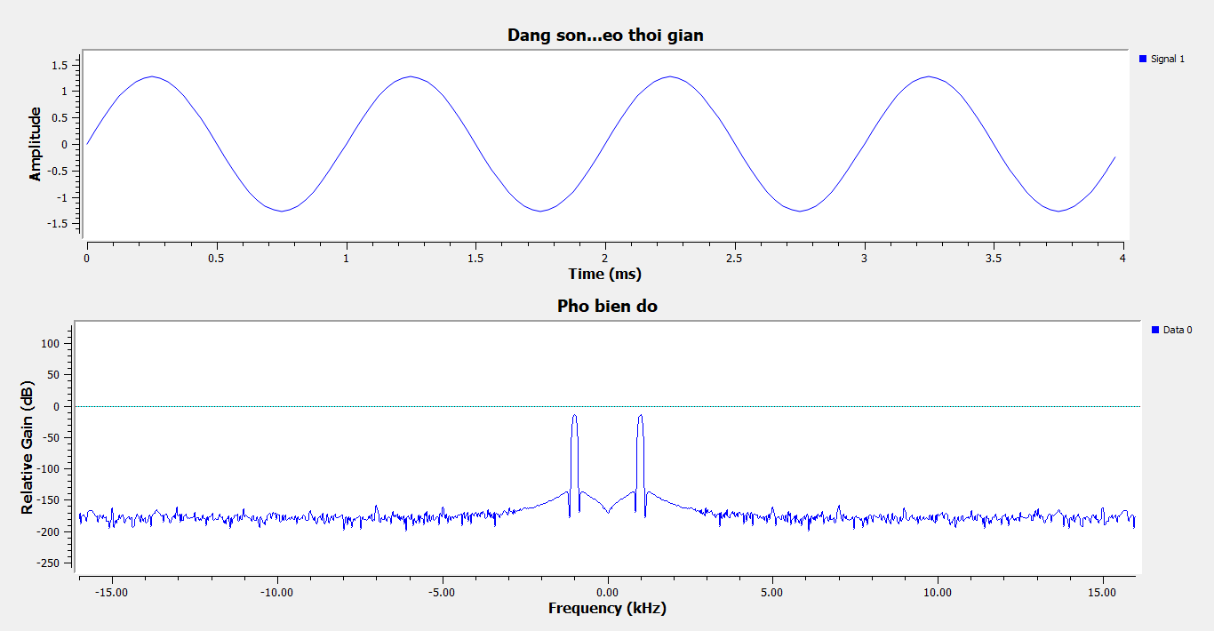Hình 1: Dạng sóng theo thời gian và phổ biên độ khi k_max = 1

- Miền thời gian (Time Sink): Tín hiệu là một sóng hình sin chuẩn ở tần số 1kHz, chưa có dạng hình chữ nhật do chưa có các thành phần sóng hài.
- Miền tần số (Frequency Sink): Phổ chỉ xuất hiện duy nhất 1 vạch tại tần số cơ bản $1kHz.

b. Trường hợp k_max = 3 (Tổng hợp hài bậc 1 và hài bậc 3)

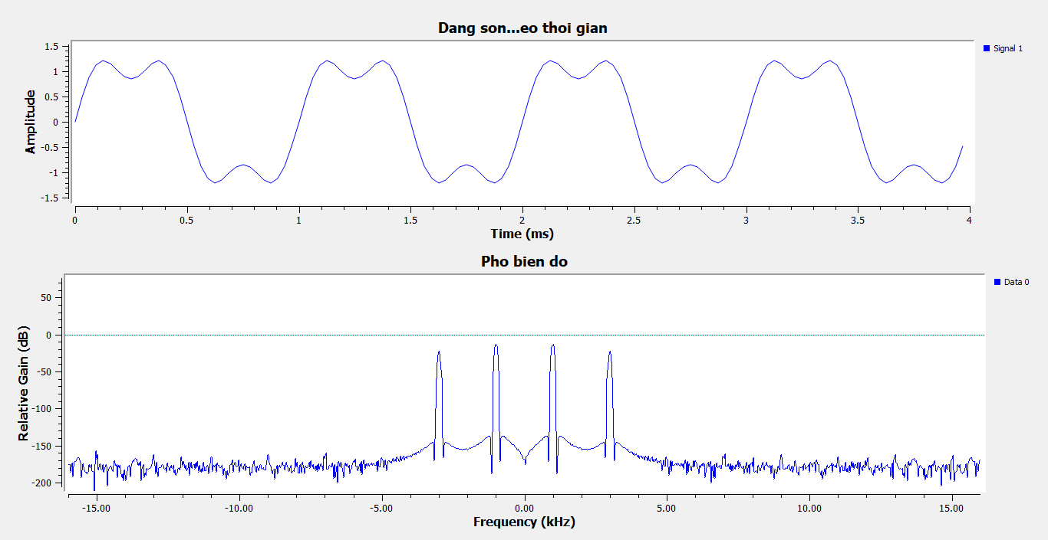Hình 2: Dạng sóng theo thời gian và phổ biên độ khi k_max = 3

- Miền thời gian (Time Sink): Tín hiệu bắt đầu tiệm cận hình chữ nhật nhưng phần đỉnh sóng còn độ gợn lượn sóng lớn và sườn xung còn lài.
- Miền tần số (Frequency Sink): Xuất hiện 2 vạch phổ tại 1kHz và 3kHz, trong đó vạch 3kHz có biên độ thấp hơn vạch 1kHz theo đúng tỷ lệ 1/3.

c. Trường hợp k_max = 11 (Tổng hợp 6 hài bậc lẻ: 1, 3, 5, 7, 9, 11 kHz)

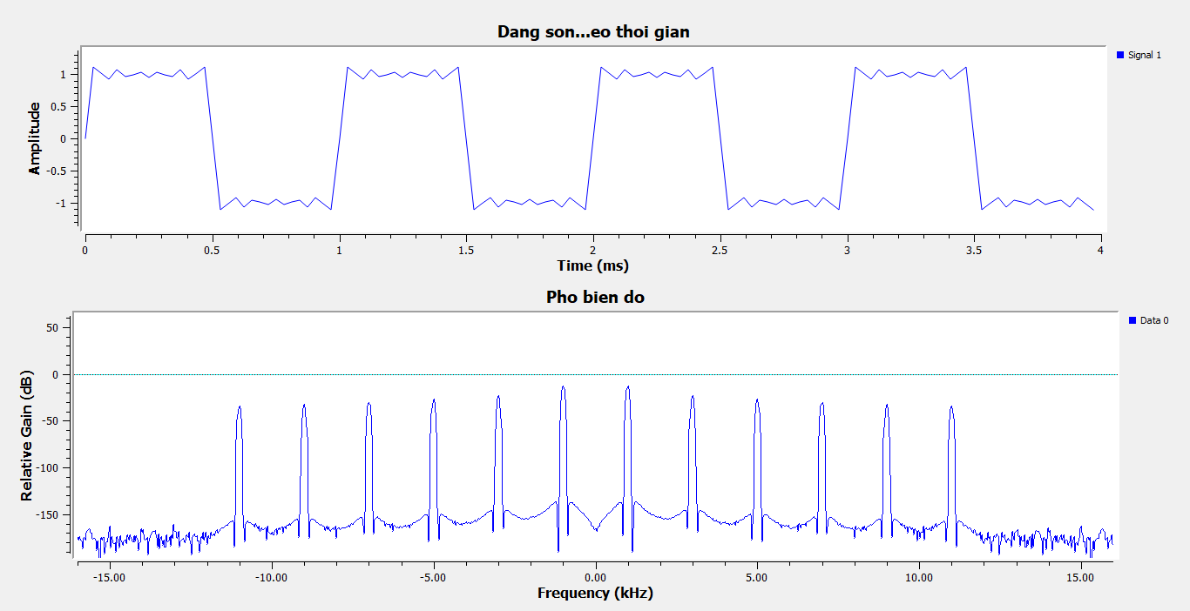Hình 3: Dạng sóng theo thời gian và phổ biên độ khi k_max = 11

- Miền thời gian (Time Sink): Sườn trước và sườn sau của xung dốc đứng hơn rõ rệt, đỉnh xung phẳng hơn và độ gợn biên độ giảm đi nhiều, tiến rất gần đến sóng vuông lý tưởng.
- Miền tần số (Frequency Sink): Xuất hiện liên tiếp 6 vạch phổ tại các tần số lẻ: 1, 3, 5, 7, 9, 11 kHz với mức biên độ giảm dần theo quy luật 1/k

d. Trường hợp k_max = 31 (Vi phạm giới hạn tần số Nyquist)

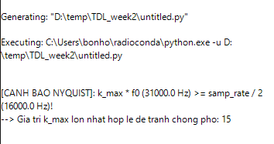
Hình 4: Dòng cảnh báo chống chồng phổ in ra tại Console Terminal

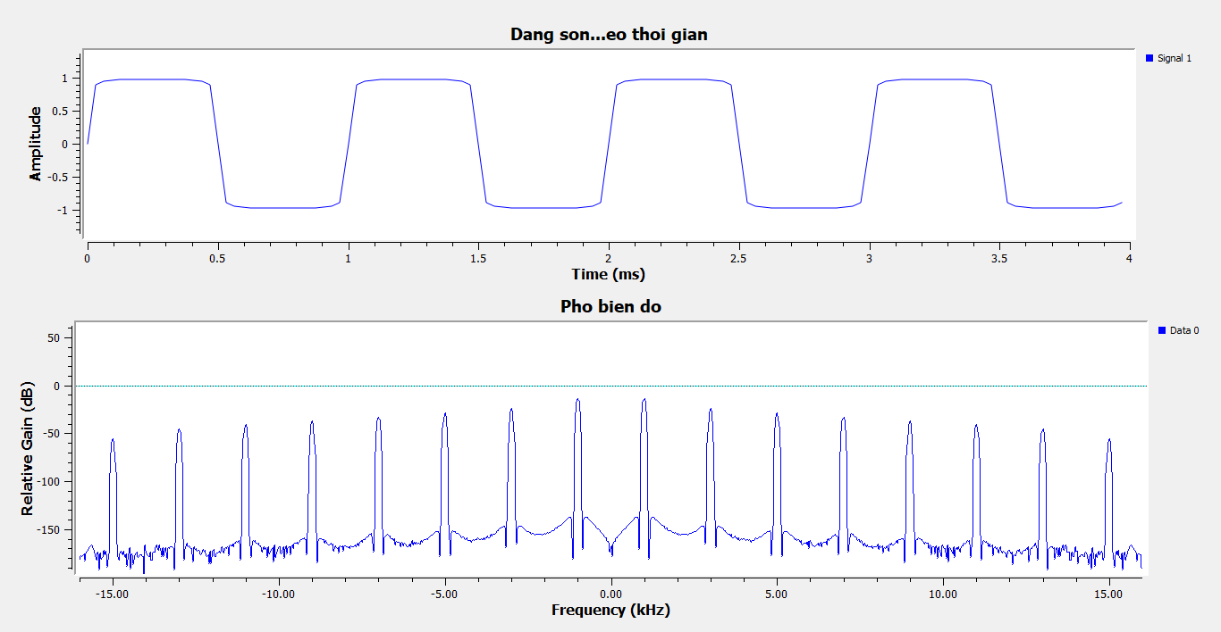Hình 5: Dạng sóng theo thời gian và phổ biên độ khi k_max = 31

Cảnh báo trên Console: Hệ thống in ra thông báo cảnh báo:

[CANH BAO NYQUIST]: k_max * f0 (31000 Hz) >= samp_rate / 2 (16000 Hz)!--> Gia tri k_max lon nhat hop le de tranh chong pho: 15

Nhận xét phổ và dạng sóng:
- Do tần số hài cao nhất là 31kHz > 16 kHz (tần số Nyquist = samp_rate / 2), hiện tượng chồng phổ (aliasing) xảy ra.
- Các vạch tần số vượt quá 16 kHz bị phản xạ gập ngược trở lại dải tần 0-16 kHz, gây sai lệch phổ và làm biến dạng một phần dạng sóng thực tế trên miền thời gian.

Kết luận:
- Khối nguồn Square Synth lập trình bằng Python giúp tự động hóa việc tính toán và tổng hợp chuỗi Fourier chỉ qua việc thay đổi thông số k_max mà không cần nối ghép thủ công nhiều khối dao động.
- Việc tăng số lượng sóng hài (k_max) giúp xung vuông phẳng đỉnh và dốc đứng hơn. Tuy nhiên, cần đảm bảo tần số lấy mẫu samp_rate đủ lớn để thỏa mãn định lý lấy mẫu Nyquist: samp_rate > 2 * k_max * f_0, tránh làm méo dạng tín hiệu do hiện tượng chồng phổ.

Bài 9:
a. Sơ đồ thực hiện và nguyên lý khối Channel
- Khối Channel nhận tín hiệu vào từ khối nguồn phát (qua Throttle), sau đó nhân tín hiệu với hệ số suy hao biên độ theo khoảng cách: attenuation = 1.0 / distance và cộng thêm thành phần nhiễu trắng Gauss (AWGN) tương ứng với giá trị tỷ số tín hiệu trên nhiễu snr_db.
- Khối QT GUI Time Sink được cấu hình 2 cổng vào (Number of Inputs = 2) để so sánh trực quan dạng sóng trước khi qua kênh (tín hiệu gốc - cổng in0) và sau khi qua kênh truyền (cổng in1).
[ảnh Sơ đồ Flowgraph mô phỏng kênh truyền với khối Channel]
Hình 1: Sơ đồ flowgraph hoàn chỉnh mô phỏng kênh truyền trên GNU Radio

b. Kết quả khảo sát suy hao theo khoảng cách khi giữ snr_db = 30

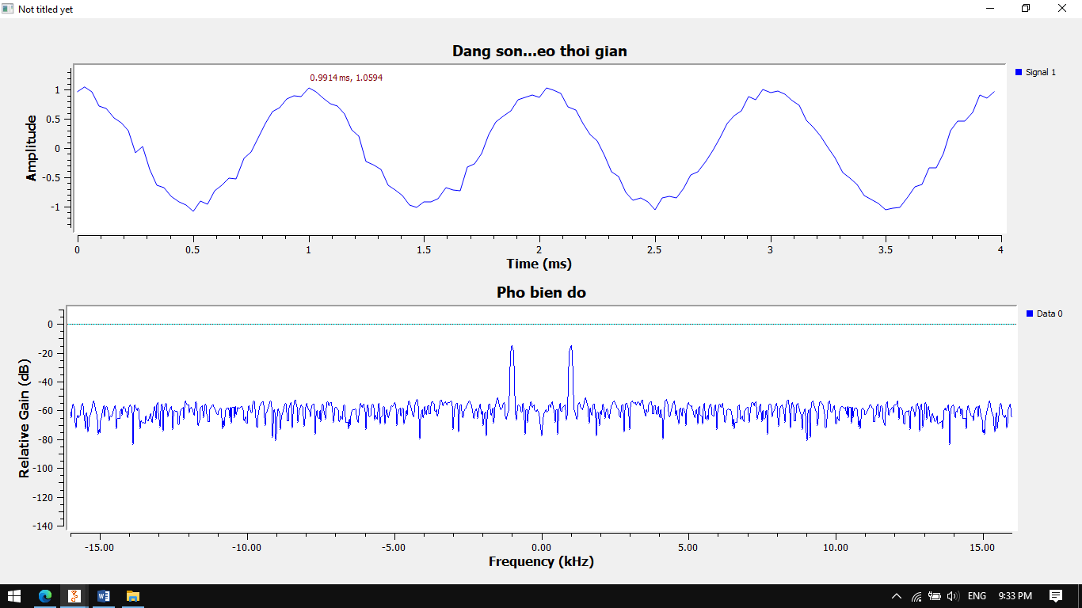
Hình 2: Dạng sóng tín hiệu gốc và tín hiệu sau kênh khi distance = 1 m

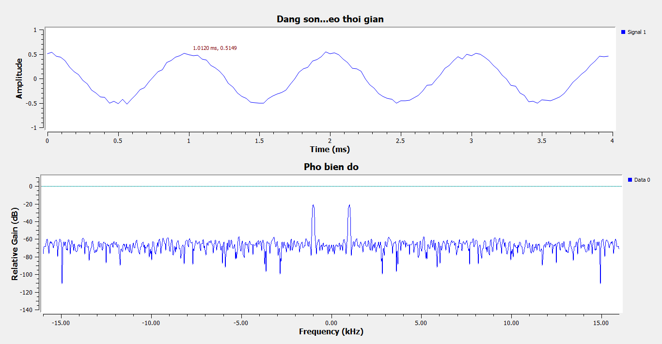Hình 3: Dạng sóng tín hiệu gốc và tín hiệu sau kênh khi distance = 2 m

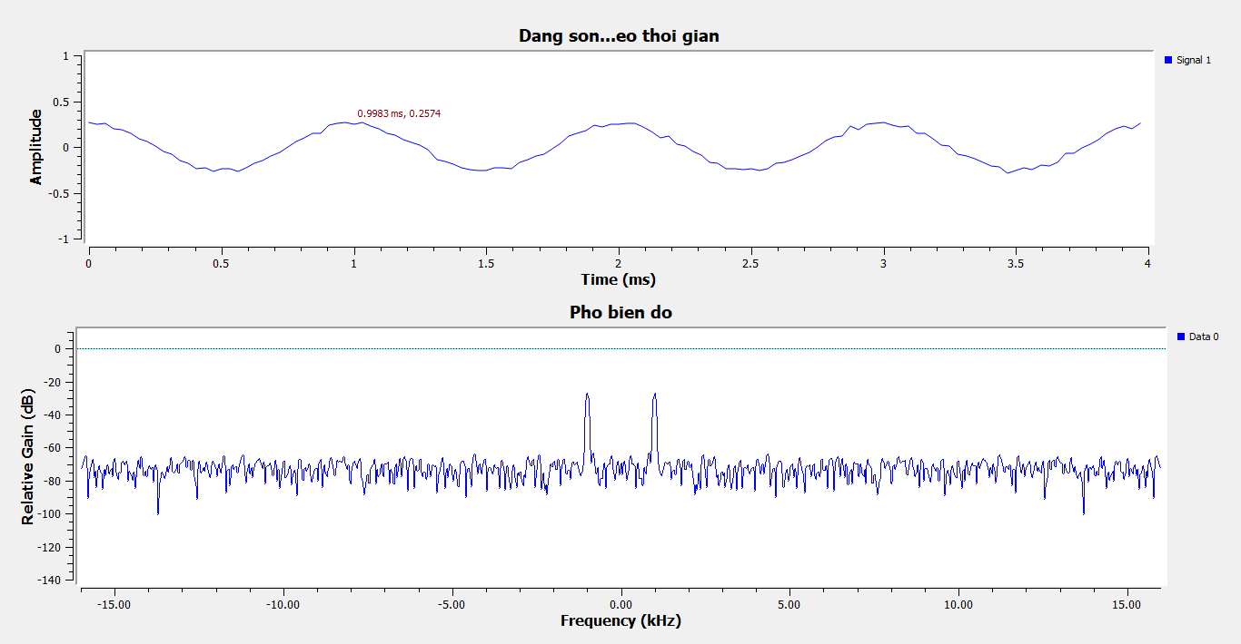Hình 4: Dạng sóng tín hiệu gốc và tín hiệu sau kênh khi distance = 4 m

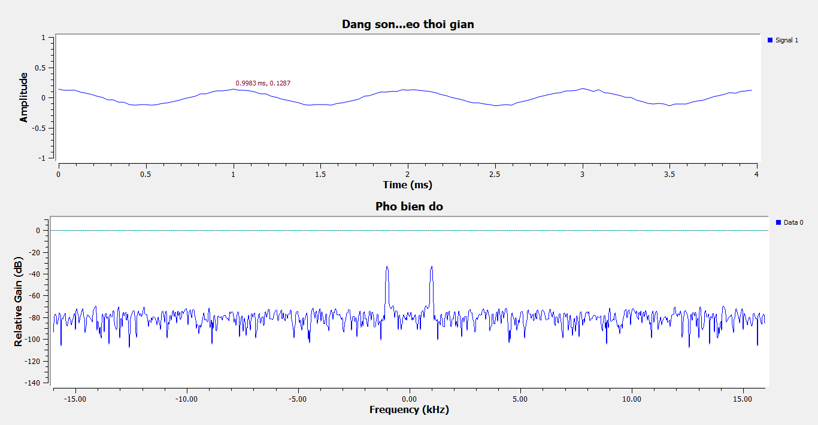Hình 5: Dạng sóng tín hiệu gốc và tín hiệu sau kênh khi distance = 8 m

c. Bảng số liệu đo đạc và tính tỉ số biên độ giữa hai lần đo liên tiếp:
(Giữ thông số snr_db = 30, tần số sóng cơ bản f0 = 1 kHz, biên độ nguồn phát Vin = 1.0 V)

Lần đo | Khoảng cách (m) | Biên độ tín hiệu gốc Vin (V) | Biên độ tín hiệu sau kênh Vout (V) | Tỉ số biên độ hai lần đo liên tiếp  Vout(d_n) / Vout(d_n+1)
1 | 1 | 1 | 1.0594 | -
2 | 2 | 1 | 0.5149 | 2.0575
3 | 4 | 1 | 0.2574 | 2.0004
4 | 8 | 1 | 0.1287 | 2

d. Nhận xét và đánh giá:
- Về biên độ suy hao: Khi khoảng cách truyền sóng tăng gấp đôi (từ 1 m lên 2 m, từ 2 m lên 4 m, từ 4 m lên 8 m), biên độ tín hiệu thu được ở đầu ra giảm đi đúng một nửa (tỉ số giữa hai lần đo liên tiếp luôn xấp xỉ bằng 2). Kết quả này hoàn toàn phù hợp với mô hình lý thuyết suy hao biên độ theo tỷ lệ nghịch bậc nhất với khoảng cách h = 1/d.
- Về tác động của nhiễu: Với mức snr_db = 30, tín hiệu vẫn giữ được dạng sóng sin tương đối mịn và rõ ràng, thành phần nhiễu Gauss chỉ tạo một độ gợn nhỏ trên đường đồ thị. Tuy nhiên, khi khoảng cách càng xa (như tại d = 8 m), do biên độ tín hiệu có ích bị suy giảm mạnh nên ảnh hưởng của nhiễu trở nên rõ nét hơn so với tại khoảng cách gần.

